МКДОУ Воскресенский детский сад № 2 «Семицветик»

Консультация для родителей.
«Роль пластилинографии в развитии мелкой моторики детей 3-4 лет».

Подготовила:
Немчинова Е.Е

2018 год
Игры и занятия по развитию мелкой моторики детей в настоящее время являются особо популярными. С чем это связано? Недавние исследования учёных доказали, что общее и физическое развитие ребёнка разительно стало отставать от нормы.
Если 20 лет назад детям вместе с их родителями приходилось делать много домашней работы по дому: это и стирка, и уборка, и нарезание вручную овощей, и работа на приусадебном участке, то сейчас, во времена технического прогресса, труд человека стал значительно легче.
Но у данного прогресса есть и обратная сторона. Она состоит в том, что наши детки стали физически слабее. Особенно актуальной становится эта проблема при поступлении ребёнка в школу. Так как у него страдает вся крупная моторика, следовательно, страдает и мелкая моторика, и ребёнку просто тяжело выполнять какие-то сложные задания в прописях.
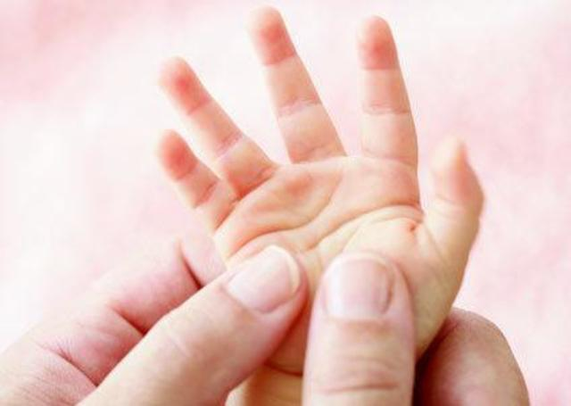
Что же можно предложить ребёнку 3-5 лет, чтобы подготовить его руку к школе более успешно? Какие направления можно использовать по развитию мелкой моторики? Желательно, чтобы занятия начинались с массажа.
Начинается массаж всегда с поглаживания руки. Затем проглаживается каждый пальчик поочерёдно, все движения идут от кончиков пальцев к центру ладошки. Затем массажируется вся ладошка по кругу. Движения должны быть мягкие, обхватывающие. И заканчиваем снова поглаживанием ладошки.
Далее используются различные пальчиковые игры. К ним относятся и пальчиковый театр, перчаточный театр, теневой театр, можно использовать различные шнуровки, пересыпание круп, катание шаров, игры со счётными палочками по выкладыванию различных предметов или геометрических фигурок, лепка и аппликация, поделки из бросового и природного материала, рисование пальчиками, вышивание, использование различных трафаретов, дидактических пособий на формирование тактильных ощущений.
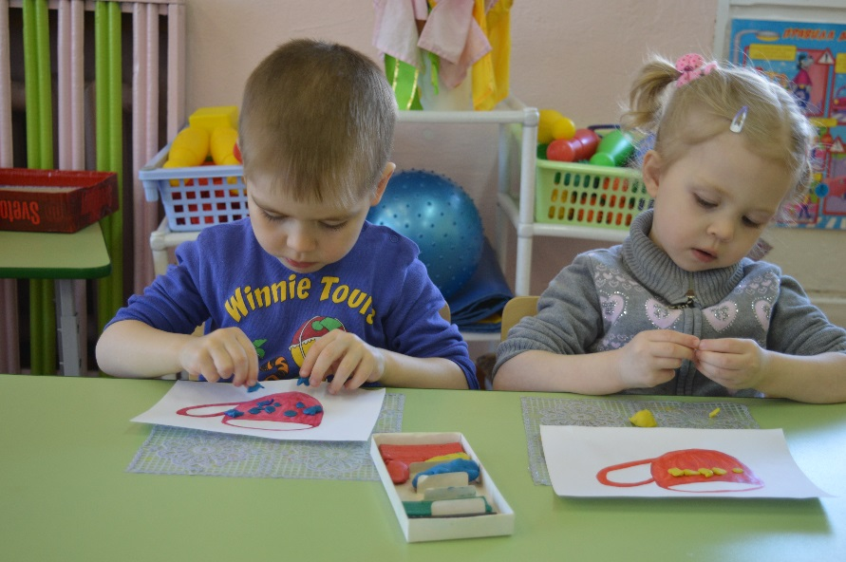
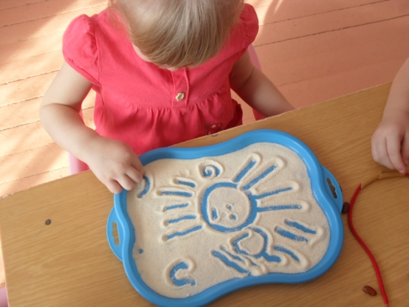
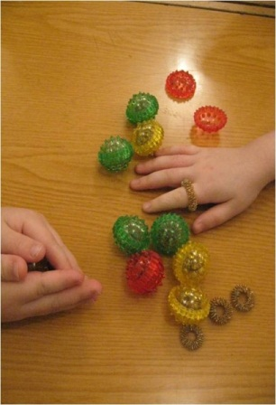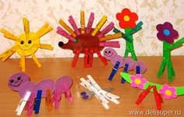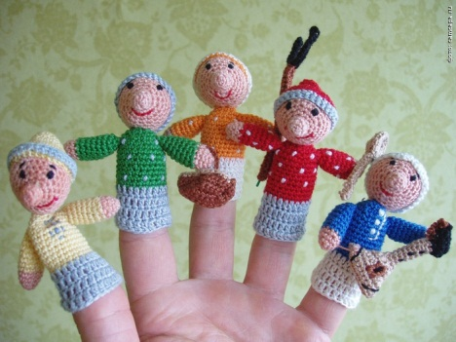

Очень хорошо использовать такие предметы, как мячи с пупырышками. Задача ребёнка - катать мячи ладошкой в разных направлениях: вперёд, назад, по часовой и против часовой стрелки. Это готовит руку ребёнка к освоению различных линий. Катать обеими руками поочерёдно, а потом и одновременно.
Можно использовать карандаши: перекатывать их между ладоней, положив на стол мягкую тряпочку, перекатывать карандаш туда и обратно. Без тряпочки ребёнку 3-5 лет будет довольно сложно это сделать, так как кисть у него ещё недостаточно сильно сформирована.
Кроме этого, вы можете сами придумывать любые упражнения с дидактическими предметами: с шарами, с мячами, можно использовать даже бигуди с пупырышками, перекатывая их между ладошками, от чего малыши получают много удовольствия и новые впечатления.
Развивая руку ребёнка, мы развиваем не только мелкую моторику кисти, но и все высшие психические функции: и память, и внимание, и мышление, и восприятие. Поэтому, занимаясь, мы развиваем ребёнка многогранно.
Имеют свои плюсы занятия дома, в детских центрах или садах. Плюсы занятий дома - это то, что вы получаете огромное удовольствие от общения со своим ребёнком, вы учитесь лучше его понимать, вы определяете какие-то его особенности, он становится ближе к вам, а вы ближе к нему.
Плюсы занятий в центре и саду таковы, что ребёнок учится обращать внимание на работу других детей, и у него начинает присутствовать соревновательный момент, он учится объективно оценивать, как свои работы, так и работы других детей.
Одним из средств развития мелкой моторики рук являются пальчиковые игры и упражнения. Они дают возможность родителям играть с малышом, радовать его и, вместе с тем, развивать речь, мелкую моторику. Благодаря таким играм ребёнок получает разнообразные сенсорные впечатления, у него развивается внимательность и способность сосредотачиваться. Такие игры формируют добрые взаимоотношения между взрослым и ребёнком.
Персонажи и образы пальчиковых игр нравятся малышам, дети с удовольствием повторяют за взрослыми текст и движения. Одни пальчиковые игры готовят малыша к счёту, в других ребёнок должен действовать, использовать обе руки, что помогает лучше осознать понятия выше и ниже, сверху и снизу, право и лево.
Приступая к пальчиковым играм, следует помнить, что:
- Выполнять упражнение следует вместе с ребёнком, при этом демонстрируя собственную увлечённость игрой.

- При повторных проведениях игры дети нередко начинают произносить текст частично. Постепенно текст разучивается наизусть, они произносят его целиком, соотнося слова с движениями.

- Нельзя ставить перед ребёнком несколько сложных задач сразу, т. к. объём внимания у детей ограничен, и невыполнимая задача может «отбить» интерес к игре.

- Необходимо стимулировать подпевание детей, «не замечать», если они поначалу делают что – то неправильно, поощрять успехи.

-Сначала все упражнения выполняются медленно.
При необходимости научите ребёнка помогать себе второй рукой.

- Упражнения отрабатываются сначала одной рукой, (если не предусмотрено участие обеих рук), затем – другой рукой, после этого – двумя одновременно.

-Любые упражнения будут эффективны только при регулярных занятиях.

Занимайтесь ежедневно около 5 минут.

Картотека пальчиковых игр:

Фонарики
Мы фонарики зажжём,
А потом гулять пойдём!
Вот фонарики сияют,
Нам дорогу освещают.

Расположить ладони перед собой, выпрямив и раздвинув пальцы. Сжимать и разжимать пальцы рук.

Блины
Мама нам печёт блины,
Очень вкусные они.
Встали мы сегодня рано
И едим их со сметаной.
Попеременно касаться поверхности стола тыльной стороной кисти руки и ладонью.
Котик
Гладим котика рукой.
Выгнул спинку он дугой.
Потянулся он, зевнул,
Замурлыкал и заснул.

Одной и другой рукой сделать поглаживающие движения ладонью, как будто гладим кошку.

Овощи
Собираем мы в лукошко
И морковку, и картошку.
Огурцы, фасоль, горох -
Урожай у нас не плох.

Поочередно пригибать пальчики к ладошке, начиная с большого пальца. Со слов: «Урожай у нас не плох», охватывать весь кулачок другой рукой. То же самое повторить с другой ладошкой.

Листочки
Ты весною видел чудо?
Как из маленькой из почки
Появляются листочки.

Сложить ручки в кулачки, затем, после слова "появляются" резко разжать их, растопырив пальчики.

Новый дом
Чтобы дом построить новый,
Запасают тёс дубовый,
Кирпичи, железо, краску,
Гвозди, паклю и замазку.
А потом, потом, потом…
Начинаю строить дом.

В первом предложении попросите малыша изобразить ручками крышу дома. А на слова «потом…» попросите малыша загибать пальчики по очереди и сжать кулачок. В последнем предложении изобразить ручками крышу дома.

Я на скрипочке играю
Я на скрипочке играю –
Тили – тили – тили!
Скачут зайки на лужайке –
Тили – тили – тили!
А потом на барабане –
Бам – бам – бам!
В страхе зайки разбежались по кустам!

Вначале попросите малыша изобразить, что он играет на скрипке, затем скачущего зайчика, после попросить малыша постучать ладонями по столу или коленям, а в конце прижать ладошки к лицу и покачать головой.

Встреча
На правой ручке - пальчики.
На левой ручке - пальчики.
Пришла пора им встретиться -
Готовьте чемоданчики

Поднять раскрытые ладошки вверх и поочередно пальцами правой руки по очереди прикасаться подушечками к пальцам левой руки. Мизинчик к мизинчику, безымянный к безымянному и т.д.

Замок
Сцепим пальчики в замок,
Чтоб войти чужой не мог.
Пустим только белочку,
Ежика и зайчика,
Пустим только девочку,
Пустим только мальчика.

Сцепить пальцы двух рук «в замок». На словах «Пустим только...» - ладони разводить в стороны, затем опять быстро соединять.

Мы снежок лепили
Раз, два, три, четыре, (загибают пальчики)
Мы с тобой снежок лепили. (лепят снежок)
Круглый, крепкий, очень гладкий, (показывают круг, сжимают ладони, гладят одной ладонью другую.)
Но совсем – совсем не сладкий. (грозят пальчиком)
Раз – подбросим, (подбрасывают)
Два – поймаем, (приседают, ловят)
Три – уроним, (встают, роняют)
И… сломаем. (топают)

Лягушка
Вот лягушка по дорожке
Скачет, вытянувши ножки.
Увидала комара,
Закричала: «Ква- ква- ква».
Указательный палец и мизинец поднять вверх и держать полусогнутыми.
Средний и безымянный прижать к ладони большим пальцем.

Так же большую роль в развитии мелкой моторики у детей младшего дошкольного возраста играет пластилинография.

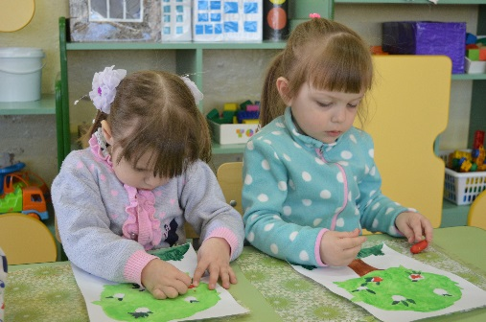
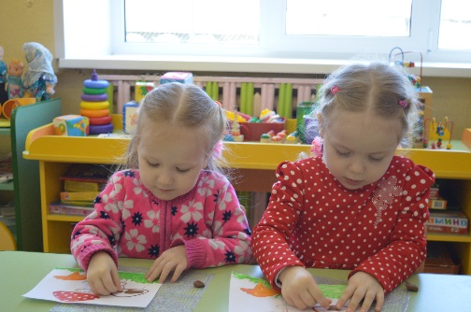

• Занятия пластилином способствуют развитию мелкой моторики рук, координации движений, что оказывает благотворное влияние на речевое развитие ребенка. Ведь чем больше он работает пальчиками, тем быстрее развивается, лучше говорит и думает.
• Лепка из пластилина способствует развитию фантазии, воображения, раскрывается творческий потенциал.
• При лепке из пластилина – разминаются пальцы и ладони рук – а это… развитие мозга и даже профилактика болезней!
Польза пластилина, заключается в самой лепке, а не в ее результате. Важно, чтобы малыш мял пластилин, отрывал от него кусочки, катал их между ладошками.
Что же такое пластилинография? Это новый вид декоративно-прикладного искусства. Представляет собой создания лепных картин с изображением более или менее выпуклых, полу объемных объектов на горизонтальной поверхности.
Каждый человек знает такой мягкий и податливый материал, как пластилин, который может принимать заданную форму. Но не каждый знает о том, что из пластилина можно не только лепить, с его помощью с его помощью можно рисовать.
Дорогие мамы и папы! Предлагаю вашему вниманию идеи для творчества с детьми. Прислушайтесь, пожалуйста, к ним.
Идеи для совместной деятельности дома:
• Принесите с улицы ветку и украсьте ее маленькими кусочками пластилина (ягодами).
• Раскатайте из пластилина лепешку (можно придать ей какую-нибудь форму). Предложите ребенку прилеплять на нее мелкие предметы (пуговицы, фасоль, горох…).
• Предложите малышу отщипывать маленькие кусочки пластилина (шарики, яблочки, сливы…) от большого куска пластилина. Попросите ребенка «повесить» их на дерево или елку.
• Попробуйте сделать пластилинового ежика. Скатайте шарик, предварительно размяв пластилин, чуть-чуть оттяните «носик», из пластилина сделайте глазки и кончик носа. А иголками станут спички, зубочистки или спагетти.
• Можно сделать улитку из пластилина, слепленного «колбаской», свернутого в спираль и поставленного на ребро. Прилепляем шарик - это будет голова. На шарике делаем два глаза. Рожки можно сделать из макарон или тонких колбасок.
Не стоит заниматься пластилином длительное время, не более получаса, чтобы ребенок не заскучал.
В заключении хочу отметить, что лепка – важное занятие для малышей, которое развивает творчество, благотворно влияет на нервную систему в целом. Польза от занятий лепкой огромна. Польза пластилина, заключается в самой лепке, а не в ее результате. Лепите вместе с детьми, лепите чаще, лепите с радостью, лепите на здоровье!

